Servidor de correu SSL
Per aquest pràctica faré servir els meus certificats i claus privades que es troben a /etc/ssl/:
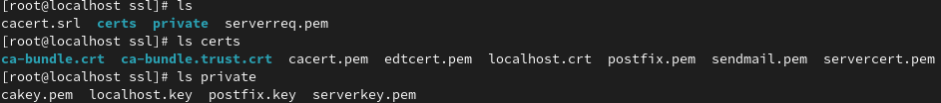

Instal·lació i configuració del postfix:
Amb dnf -y install postfix instal·lem el postfix:
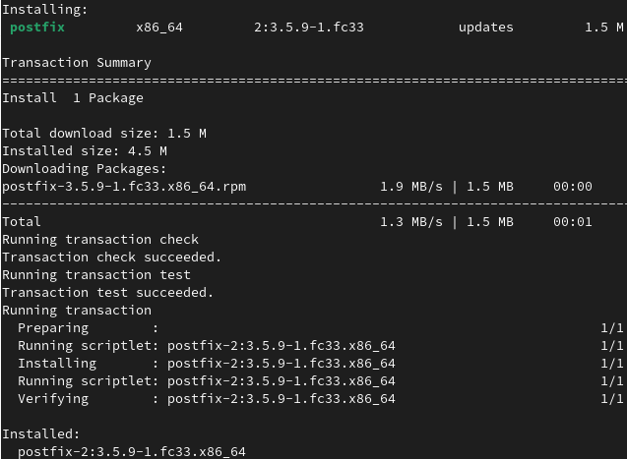

Configuració postfix:
El fitxer de configuració de postfix es troba a /etc/postfix/main.cf:
- Especifiquem el nostre hostname, domain i origin
- Acceptem totes les interfícies i que el protocol de ip sigui el de ipv4
- Especifiquem la destinació
- Especifiquem la nostra xarxa local i la de localhost
- Especifiquem el home_mailbox
- I per ultim especifiquem el smtp-auth setting, aquí és on especificarem que el postfix farà servir el dovecot.
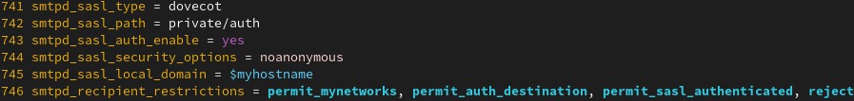

- Engem el postfix
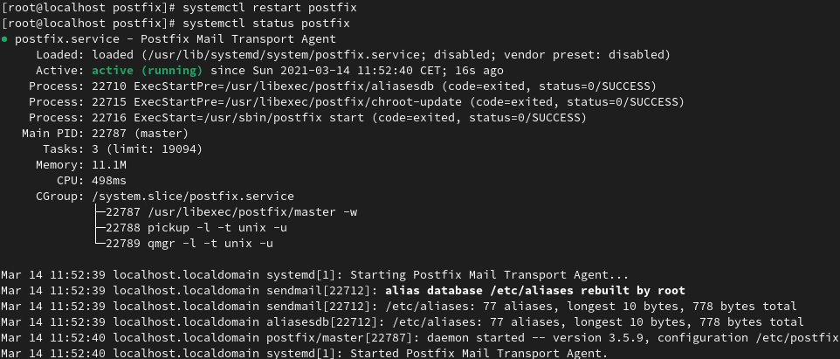

Instal·lació I configuració de dovecot:
Amb dnf -y install dovecot el instal·lem:
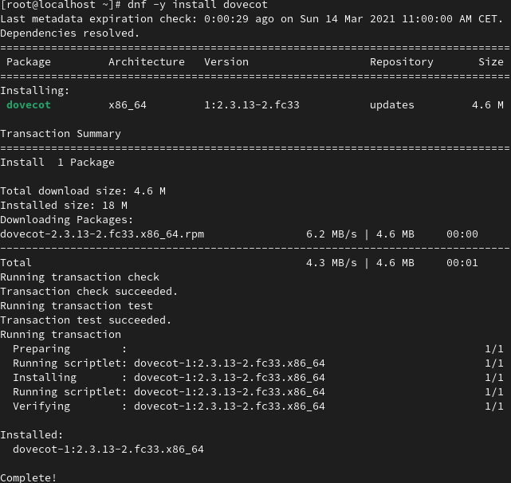

Configuració dovecot:
Farem servir 5 fitxers de configuració:
- /etc/dovecot/dovecot.conf
- /etc/dovecot/conf.d/10-auth.conf
- /etc/dovecot/conf.d/10-mail.conf
- /etc/dovecot/conf.d/10-master.conf
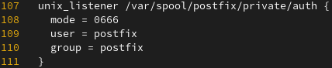
- /etc/dovecot/conf.d/10-ssl.conf
- Iniciem el servei
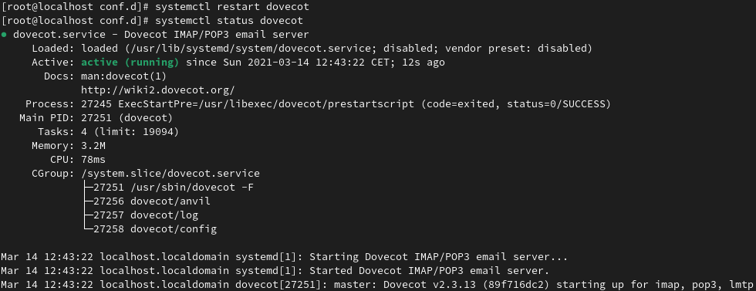

Configuració per fer servir SSL/TLS:
Postfix:
main.cf
Afegim el nostre certificat i key:
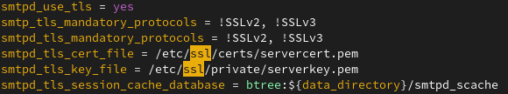
Indiquem on es troba la ca que hem fet servir per crear el nostre cert i key del server
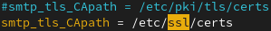
master.cf
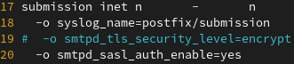

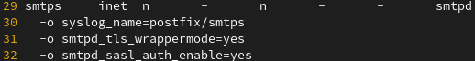
dovecot
10-ssl.conf:
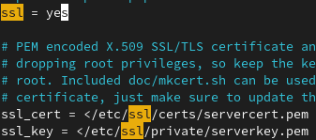
Comprovem
Per comprovar-ho he fet servir el client thunderbird i he creat dos comptes «mark» i «christian», per poder fer servir la connexió segura (en el meus cas amb STARTTLS però també es pot fer amb SSL/TLS) s’ha de fer la configuració següent en el thunderbird:

- Anem a la configuració de l’usuari, al apartat de server settings i especifiquem que volem la connexió segura amb STARTTLS, això es fa amb els dos usuaris que tenim:
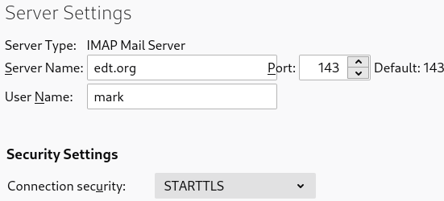

- Ara anem a la part de Outgoing Server i editem les dues configuracions de servidor que tenen cada usuari

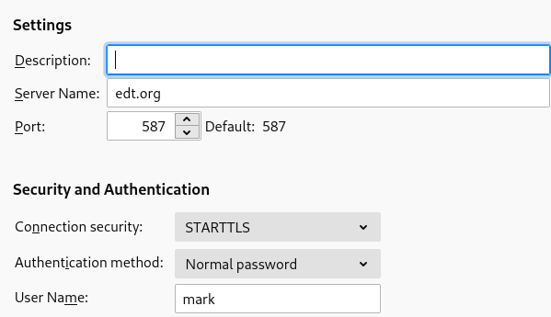
  - especifiquem el port que farem servir (587 per starttls i 465 per ssl/tls) i el tipus de connexió segura (STARTLS o SSL/TLS):a

I ara comprovem
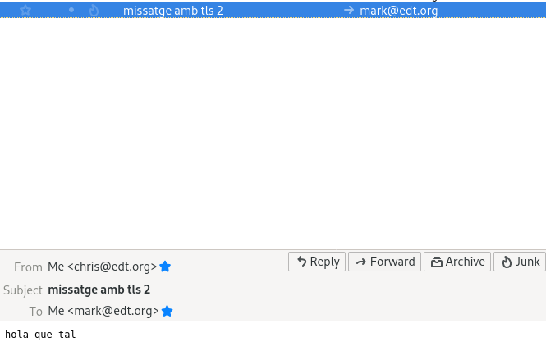
* Hem de tenir en compte que a l’hora de crear la petició de certificat per al servidor de correu, en aquest cas, el common name d’aquest ha der ser el mateix que el nom del servidor, en aquest cas «edt.org»

Funcionamet amb SSL/TLS
